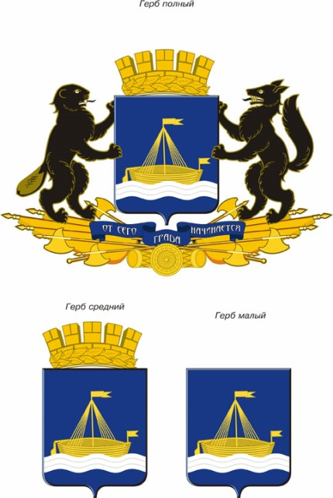

**Муниципальное автономное учреждение «Городской шахматный клуб»**

ИНН 7204124751 / КПП 720301001 625032 г. Тюмень

БИК 047102613 Р/С № 40703810348994000611 ул. Червишевский тракт, 72А/1

К/с 30101810271020000613 e-mail: chess@mail.ru

В ПАО «Запсибкомбанк» тел: (3452) 62-28-30, 24-92-40

**ПРИКАЗ**

____01.04.2019 № ___19__

Об утверждении План мероприятий

по противодействию коррупции

на 2019 год в МАУ «ГШК»

В соответствии с Конституцией Российской Федерации, Федеральным законом от 25.12.2008г. № 273-ФЗ «О противодействии коррупции»

**ПРИКАЗЫВАЮ:**

1. Утвердить План мероприятий по противодействию коррупции на 2019 год в МАУ «Городской шахматный клуб» (далее - План мероприятий по противодействию коррупции) согласно приложению 1 к настоящему приказу.
2. Назначить ответственным лицом по исполнению Плана мероприятий по противодействию коррупции Колычева Андрея Владимировича, директора МАУ «ГШК».
3. Колычеву Андрею Владимировичу обеспечить организацию работы в учреждении по исполнению Плана мероприятий по противодействию коррупции на 2019 год с привлечением работников МАУ «Городской шахматный клуб» в соответствии с возложенными на них должностными обязанностями в сроки, установленные в приложении к настоящему приказу.
4. Действие приказа МАУ «ГШК» от 29.12..2018 № 60 признать утратившим силу.
5. Контроль за исполнением настоящего приказа оставляю за собой.

Директор А.В. Колычев

С приказом ознакомлен (-а):

________________ Шипилов Р.В.

Приложение

к приказу от «01» 04 2019г. № 19

**ПЛАН**

**Мероприятий по противодействию коррупции**

**МАУ «Городской шахматный клуб»**

|  |  |  |  |
| --- | --- | --- | --- |
| **№ п/п** | **Содержание мероприятия** | **Срок исполнения** | **Ответственный исполнитель** |
| 1 | Проведение антикоррупционной экспертизы проектов локальных нормативно-правовых актов учреждения | постоянно | Колычев А.В. |
| 2 | Проведение антикоррупционной экспертизы проектов приказов, распоряжений по учреждению | постоянно | Колычев А.В. |
| 3 | Формирование к коллективе нетерпимости к коррупционному поведению | по факту возникновения | Колычев А.В. |
| 4 | Обеспечение своевременного и полного размещения информации об учреждении на официальном сайте | постоянно | Шипилов Р.В. |
| 5 | Осуществление взаимодействия с правоохранительными органами по вопросам противодействия коррупции | постоянно | Колычев А.В. |
| 6 | Проверка сообщений граждан и организаций о фактах совершения коррупционных правонарушений работниками учреждения, направление данной информации в правоохранительные органы | по факту возникновения | Колычев А.В. |
| 7 | Осуществление комплекса организационных, разъяснительных и иных мер по недопущению работниками учреждения поведения, которое могло бы вызвать сомнение в добросовестном исполнении работником должностных обязанностей, а также избегать конфликтных ситуаций, способных нанести ущерб его репутации или авторитету общества | Постоянно  (собрания трудового коллектива ежеквартально) | Колычев А.В. |
| 8 | Осуществление контроля за соблюдением законодательства Российской Федерации о противодействии коррупции | постоянно | Колычев А.В. |